许昌市卫生计生监督局开展2020年夏季游泳场所和电影院卫生监督抽查
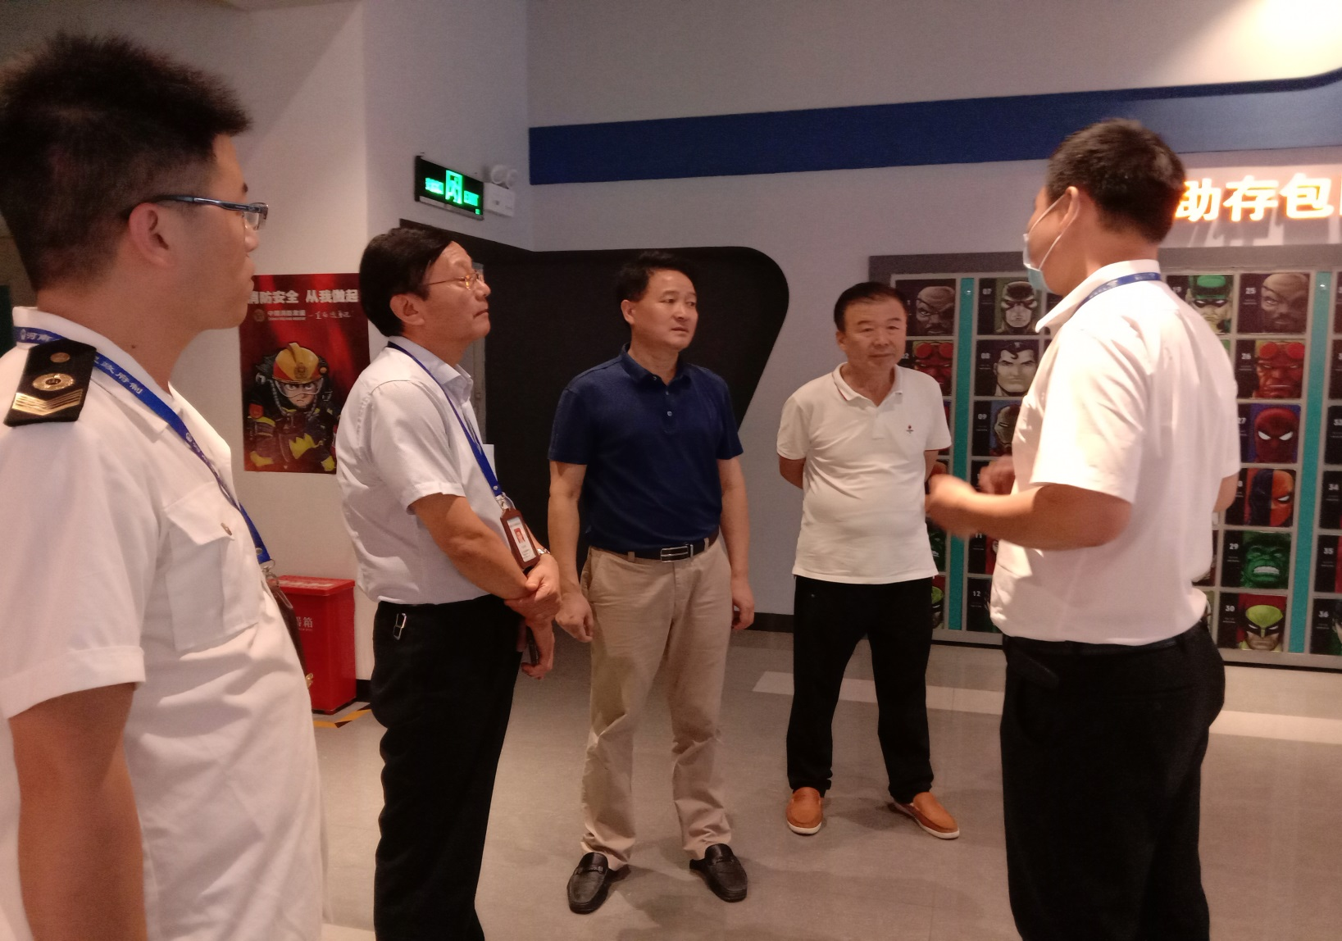
8月5日，许昌市卫生计生监督局开展了2020年夏季游泳场所和电影院卫生监督抽查，许昌市卫健委党委委员、副主任李银鹏，许昌市卫生计生监督局局长孙贺平，相关科室的卫生监督执法人员及第三方检测公司参与了抽查，许昌日报、许昌零距离、今日头条等媒体做了跟踪报道。
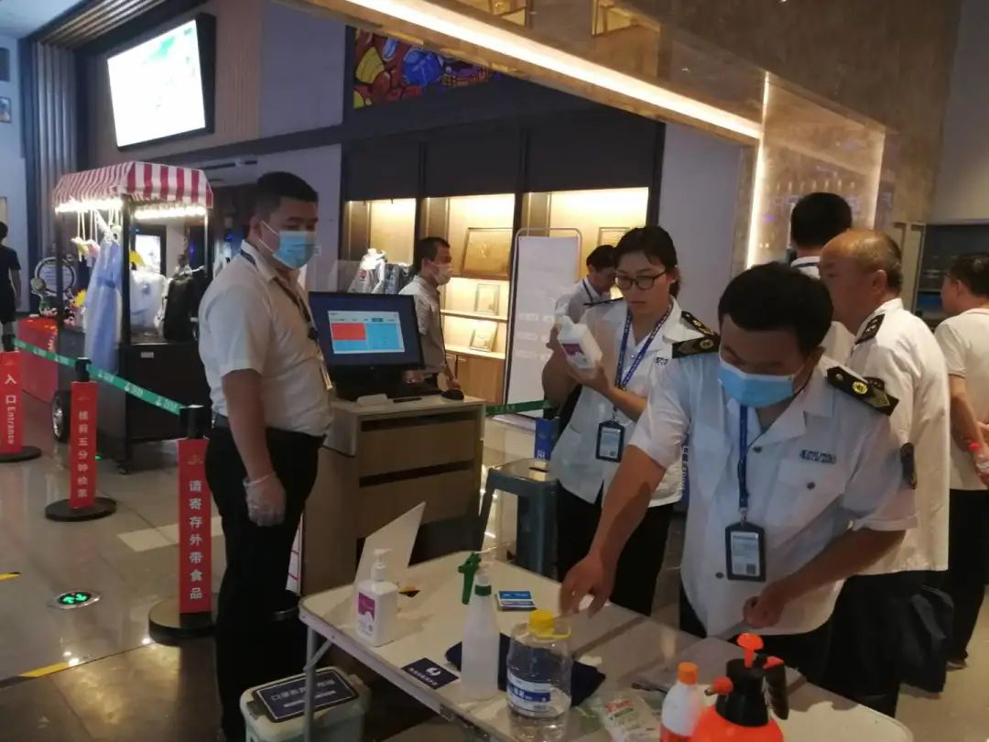
此次行动抽查了许昌市飞鸟健身有限公司第一分公司游泳馆、河南美盛物业管理有限公司许昌分公司鹿鸣湖壹号游泳馆、阿东生态园林有限公司（游泳馆）、郑州万达电影城有限公司许昌分公司4家单位。针对游泳场所重点检查了从业人员健康合格证明、卫生知识及相关法律法规培训、水质检测报告公示、用品用具及水质消毒、循环净化设施等情况，同时还请第三方检测公司对游泳池水质的游离性余氯进行了现场快速检测。对电影院检查了是否落实新冠肺炎防治措施：如安排专人为观众测量体温；定时对公共设施设备及高频接触的物体表面（如放映厅、走廊、扶梯、座椅、3D眼镜、洗手间及手经常触摸的地方等）进行清洁消毒，并做好记录；交叉隔离座售票，网上实名购票，自助取票等。

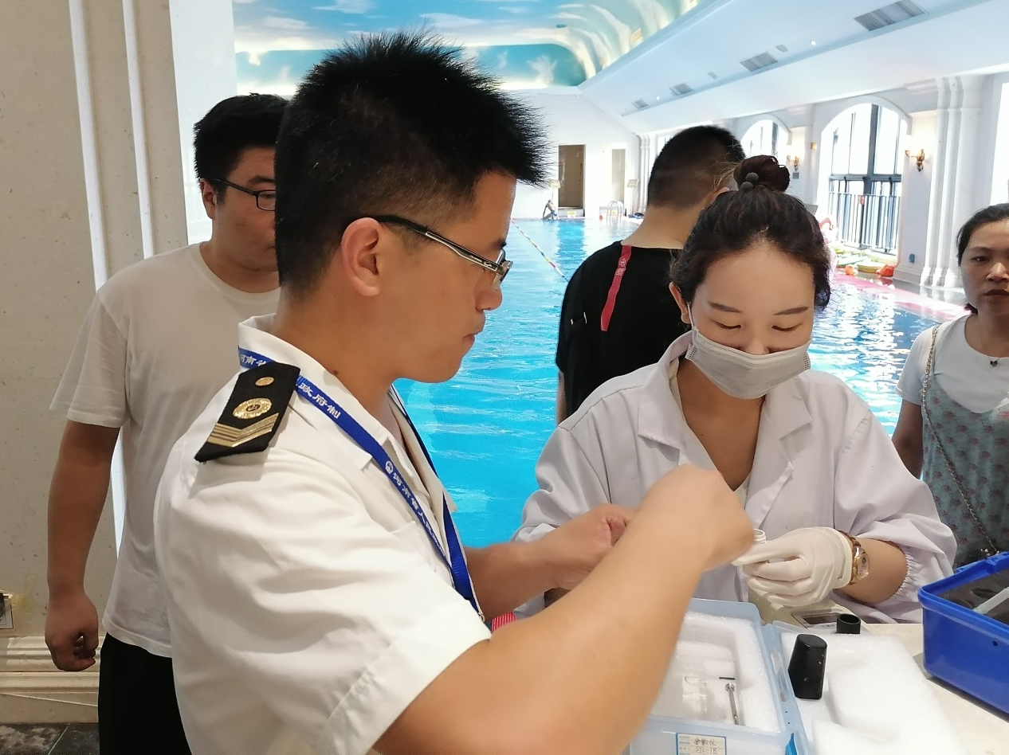
检查过程中发现的问题，已对相关单位下达了卫生监督意见书，责令其限期整改。随后我单位会安排执法人员进行回访，跟踪落实问效，对于违反相关法律法规的单位，严肃处理，确保广大市民群众的卫生健康权益得到保障。

